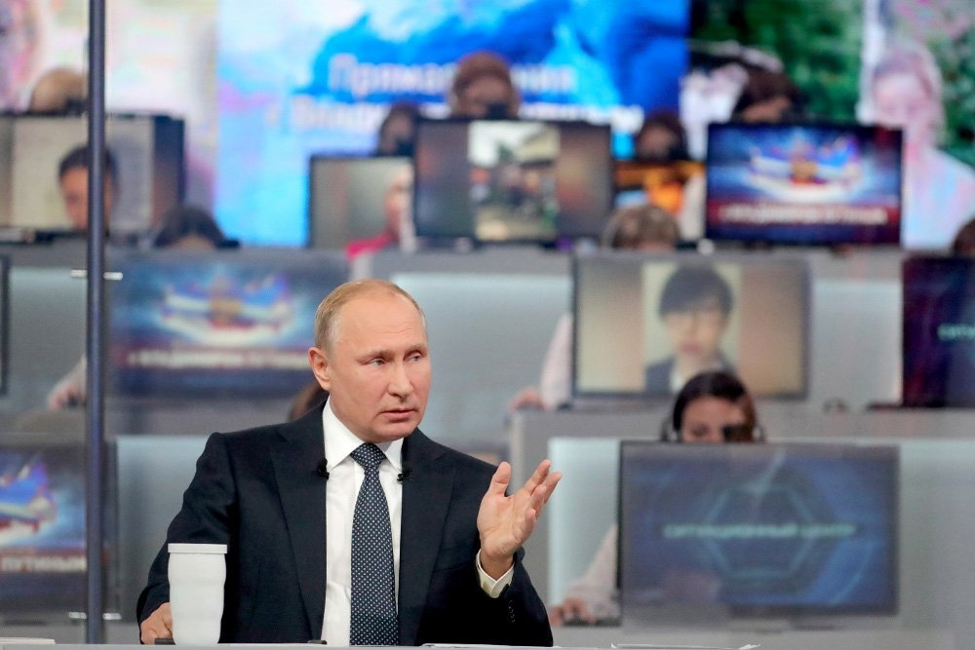
«Вакцинация нации — сила государства!» — сводный обзор субъектов РФ

ОБЩЕСТВО

Руководствуясь задачей информирования широких кругов общественности и федеральных органов государственной власти по вопросам реализации всех направлений национальной социально-экономической политики, в том числе, необходимости вакцинации населения в субъектах РФ, обозначенной Президентом РФ В.В.Путиным в ходе «Прямой линии» 30 июня 2021 года, ОИА «Новости России» и редакция журнала «Экономическая политика России» (учрежден 12.04.2007 года Минобрнауки России, Минэкономразвития России, Минпромторгом России и Росстатом, свидетельство о регистрации ПИ № ФС77-27975) формируют на портале https://regioninformburo.ru/ Сводный обзор субъектов РФ: «Вакцинация нации — сила государства!» https://regioninformburo.ru/svodnyj-obzor-subektov-rf-vakczinacziya-naczii-sila-gosudarstva/​​​​​​​
Включить звук
Целью данного информационного бесплатного ресурса является демонстрация эффективных направлений деятельности региональных и муниципальных органов власти касательно расширения государственно-частного и социального партнерства с организациями и предприятиями субъектов РФ в деле повышения общественного доверия к власти (доверия к Президенту Российской Федерации, высшим должностным лицам (руководителям высших исполнительных органов государственной власти) субъектов Российской Федерации, уровень которого определяется, в том числе, посредством оценки общественного мнения в отношении достижения в субъектах Российской Федерации национальных целей развития Российской Федерации), социально-экономического и инвестиционного развития территорий, обеспечения их финансовой стабильности и выработки стратегий ценообразования, развития предпринимательства и потребительского рынка, жилищного строительства и градостроительства, обновления промышленности и транспортной инфраструктуры, совершенствования системы АПК, ЖКХ, ТЭК и экологической безопасности, осуществления ветеринарной деятельности и лицензионного контроля, регулирования контрактной системы в сфере закупок и тарифного регулирования, занятости и трудовых отношений, укрепления продовольственной безопасности, природного, культурного, спортивно-туристского, научно-образовательного потенциала, улучшения доступности и качества услуг информатизации и связи, органов ЗАГС и нотариата, медицинской помощи, гражданской, правовой и социальной защиты населения Российской Федерации. Форма бесплатной регистрации для размещения важных новостей тут https://regioninformburo.ru/add-news/ , а дополнительная информация здесь https://regioninformburo.ru/svodnyj-obzor-subektov-rf-vakczinacziya-naczii-sila-gosudarstva/​​​​​​​
Включить звук
Участники формирования Сводного обзора субъектов РФ: «Вакцинация нации — сила государства!» федеральные, региональные и муниципальные государственные органы управления, а также учреждения, организации и предприятия всех видов муниципальных образований с учетом добавлений Федерального закона от 27 мая 2014 года № 136−ФЗ (сельское поселение, городское поселение, муниципальный район, городской округ, внутригородская территория города федерального значения, городской округ с внутригородским делением, внутригородской район). Актуальные материалы органов исполнительной власти субъектов РФ и муниципальных образований для публикации в рамках Федерального закона от 9 февраля 2009 № 8-ФЗ «Об обеспечении доступа к информации о деятельности государственных органов и органов местного самоуправления», а также других нормативно правовых актов регламентирующих их деятельность в части информационной открытости и в целях освещения деятельности власти на региональном и муниципальном уровне в отношении реализуемых программ поддержки населения будут сводиться в разделе https://regioninformburo.ru/category/society/ , а формирование Сводного обзора субъектов РФ: «Вакцинация нации — сила государства!» направлено на привлечение внимания населения к стратегическому развитию регионов России.
Указанная информация касается жителей всех регионов России: Адыгея, Алтай, Башкирия, Бурятия, Дагестан, Ингушетия, КБР, Калмыкия, КЧР, Карелия, КОМИ, Крым, Марий Эл, Мордовия, Саха (Якутия), Северная Осетия (Алания), Татарстан, ТЫВА, Удмуртия, Хакасия, Чечня, Чувашия, Алтайский Край, Забайкальский край, Камчатский край, Краснодарский Край, Красноярский Край, Пермский Край, Приморский край, Ставропольский край, Хабаровский край, Амурская область, Астраханская область, Архангельская область, Белгородская область, Брянская область, Владимирская область, Волгоградская область, Вологодская область, Воронежская область, Ивановская область, Иркутская область, Калининградская область, Калужская область, Кемеровская область, Кировская область, Костромская область, Курганская область, Курская область, Ленинградская область, Липецкая область, Магаданская область, Московская область, Мурманская область, Нижегородская область, Новгородская область, Новосибирская область, Омская область, Оренбургская область, Орловская область, Пензенская область, Псковская область, Ростовская область, Рязанская область, Самарская область, Саратовская область, Сахалинская область, Свердловская область, Смоленская область, Тамбовская область, Тверская область, Томская область, Тульская область, Тюменская область, Ульяновская область, Челябинская область, Ярославская область, города федерального значения — Москва, Санкт-Петербург, Севастополь, Еврейская АО, ХМАО, ЯНАО, Ненецкий и Чукотский АО.

